ΚΕΝΤΡΟ ΠΕΡΙΒΑΛΛΟΝΤΙΚΗΣ ΕΚΠΑΙΔΕΥΣΗΣ ΑΡΝΑΙΑΣ
Τριήμερο επιμορφωτικό σεμινάριο-εργαστήριο Επιπέδου
Εκπαιδευτικών Α/θμιας & Β/θμιας
των νομών εμβέλειας του Κ.Π.Ε Αρναίας Χαλκιδικής
24, 25 και 26 Απριλίου 2015

Τα αρωματικά και φαρμακευτικά φυτά
στη γη του Αριστοτέλη
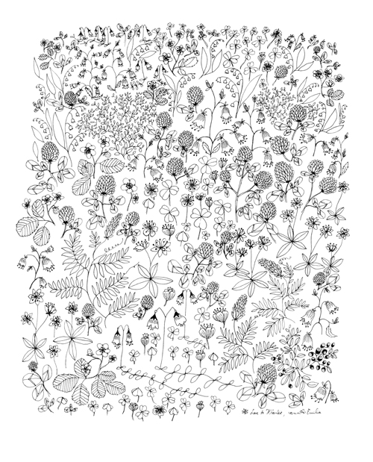Πρόγραμμα εισηγήσεων

Μαθητική Εστία Αρναίας
ΠΑΡΑΣΚΕΥΗ 24 ΑΠΡΙΛΙΟΥ
16:00-17:00 Εγγραφές και παραλαβή φακέλων.
17:00-17:15 Χαιρετισμοί επισήμων.
Μητροπολίτης Ιερισσού , Δήμαρχος Αριστοτέλη, Περ/κός Δ/ντής Εκπ/σης Κεν. Μακεδονίας,
Δ/ντές Εκπ/σης Ν.Χαλκιδικής, Πρόεδρος ΑΝ.ΕΤ.ΧΑ
17:15-17:30 Η φιλοσοφική σκέψη και το έργο του Αριστοτέλη σχετικά με το φυσικό κόσμο.
Ιωάννης Λάμπρος (Υπεύθυνος Κ.Π.Ε Αρναίας)
17:30-18:00 Τα βότανα στην αρχαιότητα και η χρήση τους: αναφορές σε ιστορικές πηγές.
Φανή Κεχαγιά (Φιλόλογος)
18:00-18:30 Το άρωμα της φύσης – Αρωματική βιοποικιλότητα των φυσικών οικοτόπων.
Στέλλα Κοκκίνη (Καθηγήτρια τομέα Βοτανικής, τμήμα Βιολογίας Α.Π.Θ)
18:30-19:00 Προστασία και αξιοποίηση των Ελληνικών αρωματικών-φαρμακευτικών
φυτών. Ελένη Μαλούπα (Γεωπόνος, Δρ. Βιολογίας & Φυσιολογίας φυτών)
19:00-19:30 Συζήτηση-Ερωτήσεις.
19:30-19:40 Διάλειμμα με ροφήματα από βότανα του Χολομώντα.
Νίκος Παπακωνσταντίνου (Καλλιεργητής βοτάνων)
19:40-20:10 Φυτογενετικοί πόροι και βιοποικιλότητα: Ο ρόλος της τράπεζας διατήρησης
φυτογενετικού υλικού.
Φωτεινή Μυλωνά (Δρ. Μοριακής Βιολογίας)
20:10-20:40 Η αξιοποίηση της ελληνικής αρωματικής-φαρμακευτικής χλωρίδας μέσα από
δράσεις συλλογικότητας.
Κατερίνα Γρηγοριάδου (Δρ. Γεωπονίας, βιοτεχνολόγος)
20:40-21:10 Αξιοποίηση των αυτοφυών φυτών στην αρχιτεκτονική τοπίου.
Μαρία Παναγιωτίδου (Γεωπόνος, Αρχιτέκτονας τοπίου)
21:10-21:40 Η εφαρμογή της τεχνολογίας των ενεργών μικροοργανισμών στη βιολογική
καλλιέργεια των αρωματικών και φαρμακευτικών φυτών.
Γεωργία Καραβίτη (Γεωπόνος)
21:40-22:10 Συζήτηση-Ερωτήσεις.

22:10- Δείπνο στο εστιατόριο της Μαθητικής Εστίας Αρναίας.

ΣΑΒΒΑΤΟ 25 ΑΠΡΙΛΙΟΥ
Πρωί
08:30-09:30 Πρωινό στο εστιατόριο της Μαθητικής Εστίας Αρναίας.

09:30-10:00 Φαρμακευτικά φυτά για κρυολογήματα του χειμώνα: Αγριμόνια, Σισύμβιο,
Κυνόροδο, Πριμούλα, Φλόμος.
Δέσποινα Κατσιαμούρη (Φαρμακοποιός)
10:00-10:30 Βιωματικά παιχνίδια και δραστηριότητες, για να γνωρίσουμε την ομάδα και
τα βότανα.
Λεμονιά Κεσούλη (Καθηγήτρια Φυσικής Αγωγής)
09:30-13:30 Εκπαιδευτικές επισκέψεις στο πεδίο:
Α. Χώρος καλλιέργειας, αποξήρανσης, εκθετηρίου βοτάνων.
Νίκος Παπακωνσταντίνου, εταιρεία «Χολομών»
Β. Περιβαλλοντικό μονοπάτι στο δάσος του Χολομώντα.
Δημήτριος Μερτζανίδης & Αναστασία Αραμπατζή (Μεταπτυχιακοί φοιτητές Α.Π.Θ)
13:30-14:30 Γεύμα στο εστιατόριο της Μαθητικής Εστίας Αρναίας.

Απόγευμα
17:30-18:00 Εργαστήριο κατασκευής σπορείων.
Οδυσσέας Σαββίδης (Μέλος Π.Ο Κ.Π.Ε Αρναίας)
18:00-21:00 Παράλληλα βιωματικά εργαστήρια:
Α. Δραματοποίησης: Το σποράκι ταξιδεύει.
Χριστίνα Γιαγκούλη & Στέλλα Λυναρδή (Θεατρολόγος, Μουσικολόγος)
Β. Δημιουργικής γραφής, αφήγησης παραμυθιού.
Ειρήνη Μαρνά (Νηπιαγωγός)
Γ. Κατασκευής σκιάχτρων.
Ηλίας Τσολακίδης & Γιώργος Κοτίδης (Εθελοντική ομάδα δράσης Ν.Πιερίας)

21:00-22:00 Δείπνο.
ΚΥΡΙΑΚΗ 26 ΑΠΡΙΛΙΟΥ
08:30-09:00 Πρωινό στο εστιατόριο της Μαθητικής Εστίας Αρναίας.

09:30-10:00 Τοπικό θεματικό Δίκτυο Περιβαλλοντικής: Σχολικοί κήποι και τοπικά
προϊόντα.
Άρης Κωνσταντινίδης (Υπεύθυνος Σχολικών Δραστηριοτήτων Β/θμιας Ν.Χαλκιδικής)
10:00-10:30 Φτιάχνω το δικό μου κήπο… καλλιεργώντας βότανα.
Νέο πρόγραμμα περιβαλλοντικής εκπαίδευσης του Κ.Π.Ε Αρναίας.
Οδυσσέας Σαββίδης (Μέλος Π.Ο Κ.Π.Ε Αρναίας)
10:30-11:00 Κάθε σχολείο και ένας κήπος.
Πρόγραμμα Περιβαλλοντικής Εκπαίδευσης του Κ.Π.Ε Κιλκίς.
Αρσινόη Παρασκευά (Μέλος Π.Ο Κ.Π.Ε Κιλκίς)
11:00-11:30 Μια Πηλιορείτισσα γιαγιά θυμάται: βότανα… δια πάσα νόσον.
Πρόγραμμα Περιβαλλοντικής Εκπαίδευσης του Κ.Π.Ε Μακρινίτσας
Κατερίνα Σπανοπούλου (Μέλος Π.Ο Κ.Π.Ε Μακρινίτσας)
11:30-12:00 Περί φυτών, μύθων και ιστορίας στη σχολή του Αριστοτέλη.
Μπούζδη Αλεξάνδρα (Μέλος Π.Ο Κ.Π.Ε Νάουσας)
12:00-13:30 Συζήτηση - συμπεράσματα – λήξη σεμιναρίου.

13:30 Γεύμα.

